# Pendientes:

## A recibir

|  |  |
| --- | --- |
| Contrato | Listo |
| Mapa actualizado | Listo |
| Dominio | Listo  Se ha activado el servicio de hosting.  <http://huertoslaceiba.com/> |
| Logo | Pendiente |

## A enviar

|  |  |
| --- | --- |
| Factura del dominio | Pendiente |

# Dudas

## Referente al mapa

1. Las manzanas 1, 2, 3, 4 no aparecen en la relación e ingresos. ¿Están disponibles para vender?
2. ¿Los lotes marcados en naranja a que manzana pertenecen?
3. ¿Los lotes marcados en azul a que manzana pertenecen?

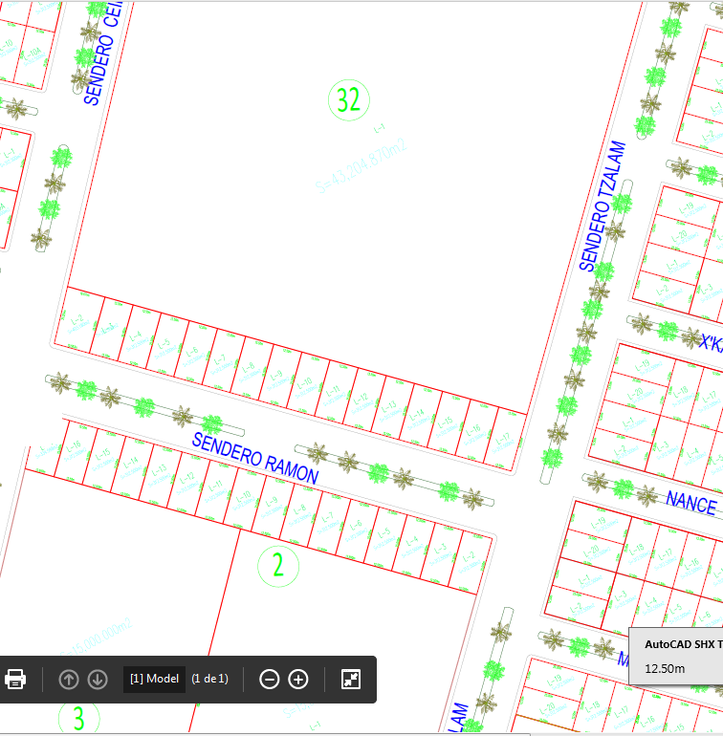

1. En la relación de ingresos la manzana 17 solo tienen un lote registrado pero sin saldos (dinero). ¿Los lotes de la manzana no han sido vendidos?
2. ¿La manzana 20 tiene un solo lote?
3. ¿La manzana 21 cuenta con 21 lotes? **Nota: En este caso se contemplaran los lotes como aparecen en el mapa\***
4. En el caso de la manzana 22 no cuadra el número de lotes con los del Excel. **Nota:** **En este caso se contemplaran los lotes como aparecen en el mapa\***
5. La manzana 23 no aparece en la relación de ingresos. ¿Los lotes de la manzana no han sido vendidos?
6. La manzana 24 tiene más lotes que los que aparecen en la relación de ingresos. **Nota:** **En este caso se contemplaran los lotes como aparecen en el mapa\***
7. La relación de ingresos en Excel tienen 21 lotes en la manzana 27 y en el mapa aparecen 22. **Nota:** **En este caso se contemplaran los lotes como aparecen en el mapa\***
8. ¿La manzana 33 tiene un solo lote? ¿La manzana 34 empieza en 2 o en 12?

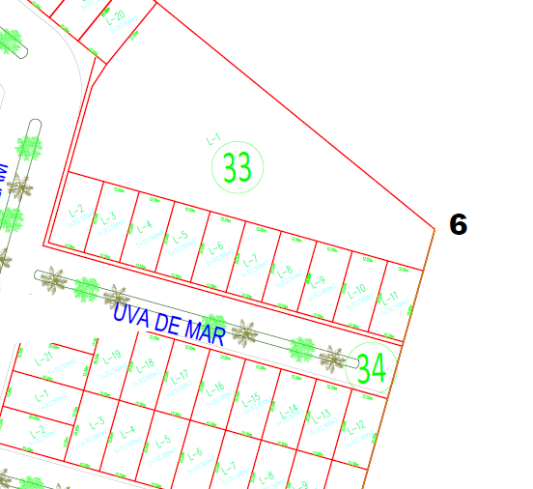

1. ¿Qué manzanas no están a la venta y por qué?